Федеральное государственное бюджетное образовательное учреждение

высшего образования

«Саратовский государственный технический университет

имени Гагарина Ю.А.»

Кафедра «Прикладные информационные технологии»

**Лабораторная работа № 8**

**Практическая работа с программой Grin**

**Алгоритмы раскраски графов**

Студента гр. б1-ИФСТ-31

Духов Илья Алексеевич

Саратов 2023

**Граф G2**



*Последовательная раскраска*



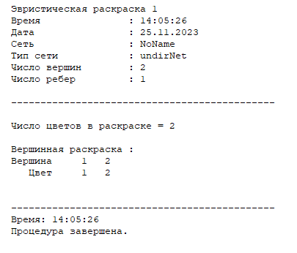

*Эвристическая раскраска локальной минимизации*



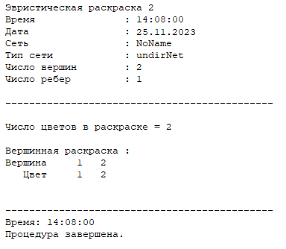

*Минимальная раскраска*

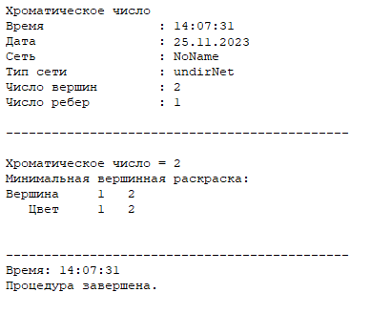

**Граф G3**



*Последовательная раскраска*

**

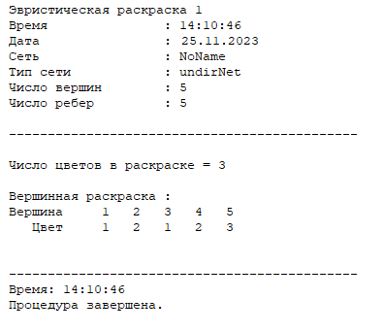

*Эвристическая раскраска локальной минимизации*

**

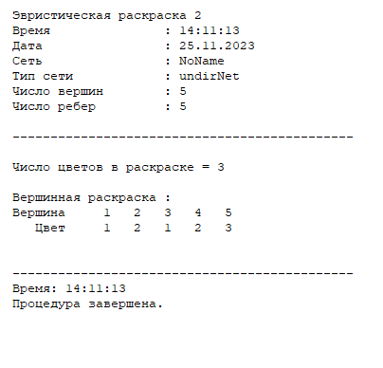

*Минимальная раскраска*

**

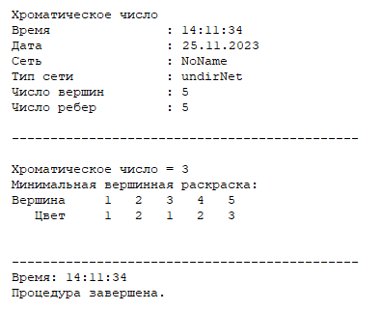

**Граф G4**



*Последовательная раскраска*

**

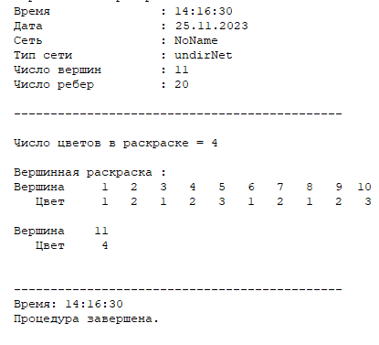

*Эвристическая раскраска локальной минимизации*

**

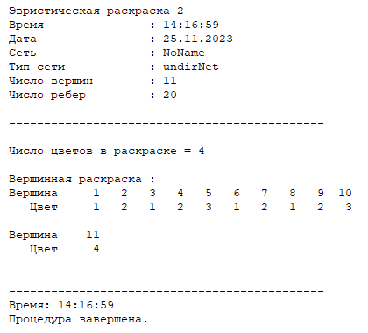

*Минимальная раскраска*

**

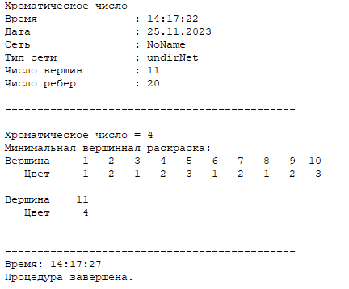

**Граф G5**



*Последовательная раскраска*

**

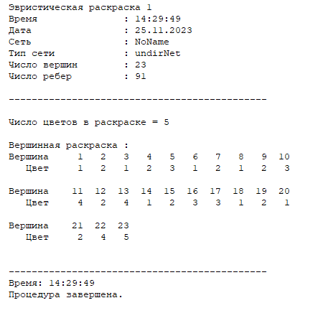

*Эвристическая раскраска локальной минимизации*

**

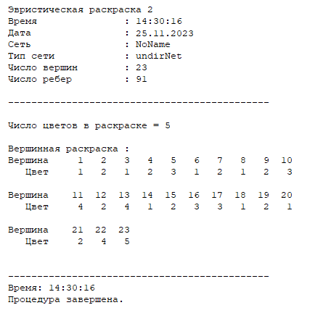

*Минимальная раскраска*

**

